新龙小三班

2024年3月27日 星期三 晴

▲今日出勤

应到24人，实到19人，王浩宇、万宇、常佳怡、黄曼汐、史锦瑞小朋友请假！希望这些小朋友能早日来园参加我们的活动哦！

▲区域游戏

今天在科探区游戏的小朋友有：万钰彤、彭思浛；角色区游戏的小朋友有：毛锦妍、许思冉、沈子煜、郑沫苒；美工区游戏的小朋友有：赵锦泽、彭思浛；在桌面建构游戏的小朋友有：张谦益、吴可馨、李一诺；在图书区游戏的小朋友有：喻梓悦、孙晨希；在益智区游戏的小朋友有：陶奕然、陶奕颖、刁欣怡、司睿。

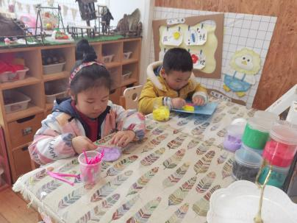 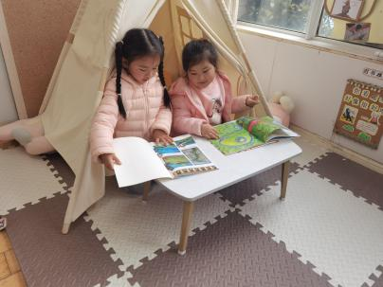 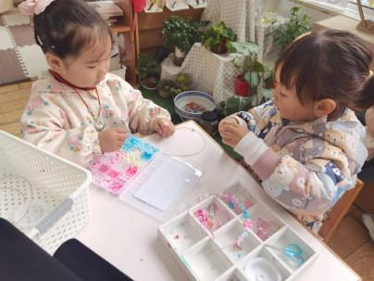 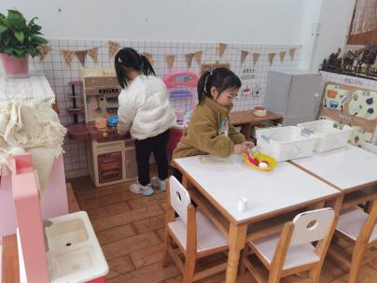 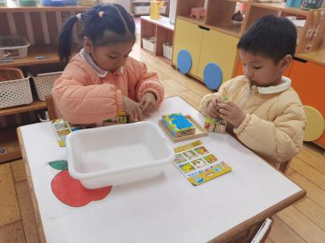 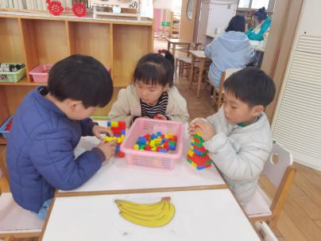

▲美术活动

本次远足的目的地是距离本园1.5公里左右的毛毛虫公园，毛毛虫公园公园是位于常州市新北区的一个城市社区公园。公园包含休闲廊架区、阳光草坪区、活动广场、亲子乐园及篮球场五大主要功能区域。其中的阳光草坪和亲子乐园是我们本次远足的主要活动场地。在前期的勘察过程中，我们发现远足途中需要路过的路口较多，路况较复杂，需要在远足前与孩子们提前了解路线路况。活动中陶奕然、徐言昊、张谦益、李云皓、孙晨希、许思冉、刁欣怡、毛锦妍、陶奕颖、吴可馨、彭思浛、沈子煜、万钰彤、喻梓悦小朋友能积极参加互动，很不错哦！

▲家园合作

春暖花开，又到了踏青的好季节，为了开拓孩子们的视野、感受春天的美好，新龙小班组定于3月29日（星期五）上午组织孩子们进行春日远足活动，目的地：智汇公园。（如遇天气情况则延后）为保证孩子们活动中的安全和有序，现征集4名家长志愿者、2辆露营车、4张野餐垫（2\*2米左右），如果您有时间欢迎加入我们的活动，如果您有以上的物品并愿意提供，感谢您的支持！大家可在群内报名哦！